SALA DE EXPOSICIONES planta baja

IES REAL INSTITUTO DE JOVELLANOS

DEL 21 AL 30 DE NOVIEMBRE

Mejora de las condiciones de vida de mujeres, jóvenes, niños y niñas de Mali (3ª Fase)
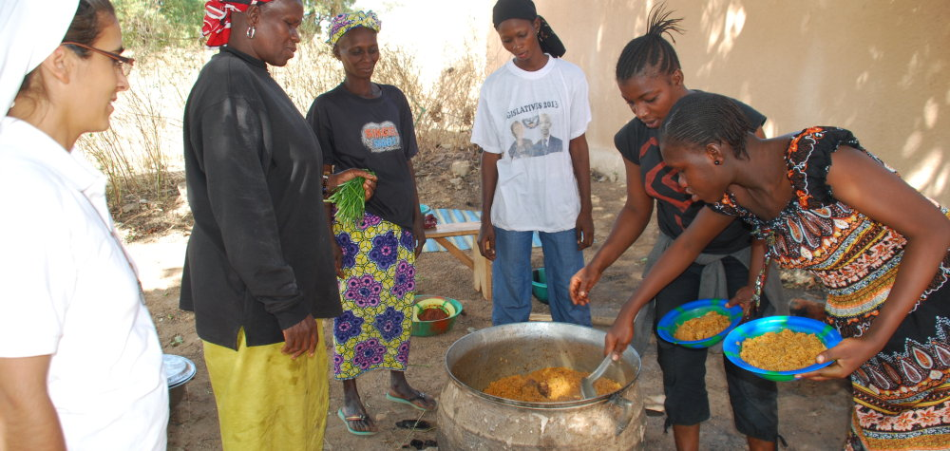Actuaciones
- Formación de 1.300 mujeres en cooperativismo y emprendimiento para mejorar sus posibilidades de obtener recursos
- Alfabetización de 200 mujeres y formación sobre costura, ganchillo y bordado, maquillaje, tatuaje y peluquería.
- Clases para niños y niñas sobre lecto-escritura en francés y concursos sobre ortografía, cuentos, canto, poesía y video fórum.
- Dotación de equipamiento al hospital y al dispensario médico
- Atención a bebés en el Centro Nutricional
- Jornadas de formación sobre salud sexual y reproductiva para mujeres

CHARLAS SOBRE LA EXPOSICIÓN: el día martes 21 de noviembre a 3º y 4º hora la cooperante de Medicus Mundi ofrece una charla en el salón de actos para los cursos que tienen tutoría:
3º hora.2ºB, 2ºC, 4ºC, 4ºE, 4ºF
4º hora: 1ºC, 3ºB, 3ºD, 4ºA, 4º D

